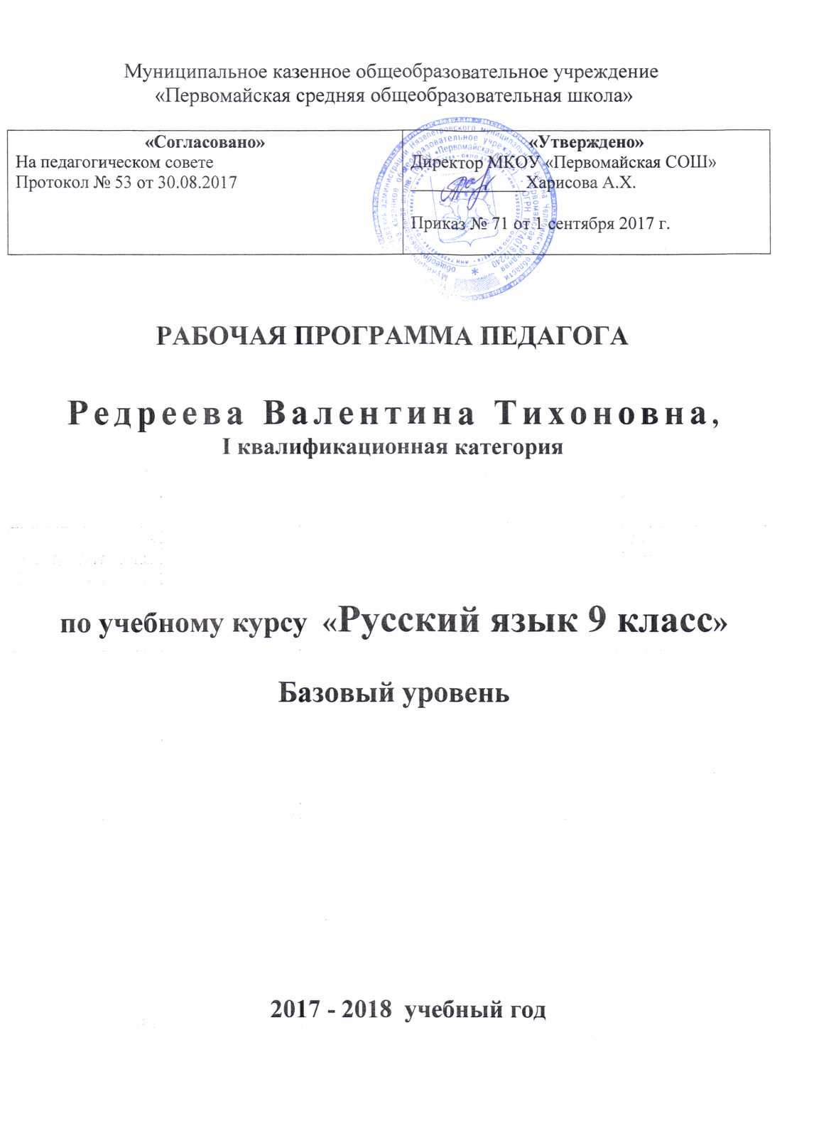

**Планируемые результаты освоения учащихся материала по русскому языку**

**за курс 9 класса**

1. К концу 9 класса учащиеся должны знать определения основных изученных в 9 классе языковых явлений, речеведческих понятий, пунктуационных правил, обосновывать свои ответы, приводя нужные примеры.

II. К концу учебного года у учащихся 9 класса овладеть следующими умениями и навыками по пройденному материалу:

производить все виды разборов: фонетический, морфем­ный, словообразовательный, морфологический, синтаксический, стилистический;

составлять сложные предложения разных типов, пользо­ваться синтаксическими синонимами в соответствии с содержа­нием и стилем создаваемого текста;

определять стиль и тип текста;

соблюдать все основные нормы литературного языка.

По пунктуации. Находить в предложениях смысловые

отрезки, которые необходимо выделить знаками препинания, обосновывать выбор знаков препинания и расставлять их в со­ответствии с изученными в V—IX классах пунктуационными правилами; находить и исправлять пунктуационные ошибки; производить пунктуационный разбор предложения.

По орфографии. Находить в словах изученные орфо­граммы, уметь обосновывать их выбор, правильно писать слова с изученными орфограммами, находить и исправлять орфогра­фические ошибки, производить орфографический разбор слов.

Правильно писать изученные в V—IX классах слова с непро­веряемыми орфограммами.

По связной речи. Определять тип и стиль текста, созда­вать тексты разных стилей и типов речи. Подготовить и сделать доклад на историко-литературную тему по одному источнику. Составлять тезисы или конспект небольшой литературно-критической статьи (или фрагмента большой статьи). Писать сочине­ния публицистического характера. Писать заявление, автобио­графию. Совершенствовать содержание и языковое оформление сочинения, находить и исправлять различные языковые ошибки в своем тексте. Свободно и грамотно говорить на заданные темы. Соблюдать при общении с собеседниками соответствующий ре­чевой этикет.

Сложное предложение:

Знать: основные виды сложных предложений

Сложносочиненные предложения

Знать: союзы и значения сложносочиненных предложений.

I Знаки препинания в сложносочиненных предложениях.

Уметь:

различать основные группы сложносочиненных предло­жений по союзам и значению;

заменять бессоюзные предложения сложносочиненны­ми, а сложносочиненные — простыми предложениями с од­нородными членами.

Сложноподчиненные

Знать: строение сложноподчиненных предложений. Подчинительные союзы и союзные слова. Роль указательных слов в подчинении предложений. Сложноподчиненные предложения с несколькими при­даточными.

Виды придаточных предложений (определительные, изъяснительные, обстоятельст­венные) .

Сложноподчиненные предложения с несколькими при­даточными.

Запятая в сложноподчиненных предложениях с не­сколькими придаточными.

Синонимия сложноподчиненных и сложносочиненных предложений; сложных союзных и простых осложненных. Умения и навыки:

Уметь: различать главные и придаточные предложения, опре­деляя их границы (с одним и несколькими придаточными);

определять значение придаточных по сумме признаков: вопросу, союзу или союзному слову;

заменять сложные бессоюзные и сложносочиненные предложения сложноподчиненными предложениями с придаточными различного значения и выявлять различия

в строении и значении;

заменять сложные предложения простыми осложнен­ными.

Сложные бессоюзные предложения

Знать: значения сложных бессоюзных предложений.

Знаки препинания в сложных бессоюзных предложе­ниях.

Уметь:

видеть границы частей сложного бессоюзного предло­жения, определять их смысловые значения;

различать и воспроизводить интонацию перечисления, пояснения, противопоставления;

производить замену бессоюзных предложений союзны­ми и наоборот; объяснять различия в их строении и зна­чении.

Сложные предложения с различными видами связи

Знать: понятие о сложных предложениях с различными вида­ми связи.

I Запятую при стечении сочинительных и подчинительных союзов.

Уметь:

разбирать сложные предложения с указанием количе­ства частей и видов связи между ними;

заменять сложные предложения с различными видами связи более простыми конструкциями и наоборот

Общие сведения о языке

Знать: роль языка в жизни общества,

язык как исторически развивающееся явление,

русский литературный язык и его стили.

Уметь: рассказывать о роли языка в жизни общества, о языке как исторически развивающемся явлении, о русском литературном языке и его стилях.

**Комплект учебников и учебно-методических пособий, обеспечивающих процесс образования по русскому языку по данной программе:**

|  |  |  |
| --- | --- | --- |
| Учебники | Учебные пособия | Методические пособия |
| Т.А.Ладыженская, А.Д.Дейкина, О.М.Александрова. Русский язык. 9 класс: Учебник для общеобразовательных учреждений. - М.:  «Просвещение», 2009 | Таблицы по русскому языку для 9 класса. – М.: «Просвещение», 2009 г.  С.И.Львова. ГИА 2014. Русский язык. Сборник заданий.9 класс. – М.:ЭКСМО, 2013 | Л.А.Тростенцова, А.И.Запорожец Русский язык.Поурочные разработки по русскому языку. 9 класс: – М.: «Просвещение», 2009 г. |

Содержание программы учебного курса русского языка в 9 классе

Международное значение русского языка

«Мировые языки; место русского языка среди языков народов мира, причины его авторитета.

(1 ч)

Повторение пройденного в V—VIII классах

**(6 ч + 2 ч)**

Закрепление знаний по фонетике, лексике, фразеологии, морфемике, морфологии, синтаксису простого предложения.

Описание картины (по заданному сюжету).Описание портрета.

Сложное предложение. Культура речи.

**(1 +1ч)**

Основные виды сложных предложений, способы связи между ними, отличие сложных предложений от простых.

Предложения сложносочиненные и сложноподчиненные.

Сложносочиненные предложения (5 ч + 2 ч)

1. Сложносочиненное предложение и его особенности. Слож­носочиненные предложения с союзами (соединительными, проти­вительными, разделительными).
2. Разделительные знаки препина­ния между частями сложносочиненного предложения.

Синтаксические синонимы сложносочиненных предложений, их текстообразующая роль.

Авторское употребление знаков препинания.

III.Рецензия на литературное произведение, спектакль, кино­фильм. Способы сжатого изложения содержания текста тезисы, конспект).Изложение от 3го лица

Сложноподчиненные предложения **(15 ч + 5 ч)**

* + 1. Сложноподчиненное предложение и его особенности. Глав­ное и придаточные предложения. Союзы и союзные слова как средство связи придаточного с главным. Указательные слова в главном предложении. Место придаточного предложения по от­ношению к главному. Разделительные знаки препинания меж­ду главным и придаточным предложениями. Виды придаточных предложений.

Типичные речевые сферы применения сложноподчиненных предложений.

Сложноподчиненные предложения с несколькими придаточ­ными; знаки препинания в них.

Синтаксические синонимы сложноподчиненных предложений, их текстообразующая роль.

* + 1. Умение использовать в речи сложноподчиненные предложения и простые с обособленными второстепенными членами как синтакси­ческие синонимы.
    2. Академическое красноречие и его виды, строение и язы­ковые особенности. Сообщение на лингвистическую тему.

Деловые документы (автобиография, заявление). Сочинение–рассуждение о природе родного края. Сопоставительная характеристика портретов А. С. Пушкина художника О. Кипренского и В. Тропинина.

Бессоюзные сложные предложения **(7 ч + 2 ч)**

* + - 1. Бессоюзное сложное предложение и его особенности. Смысловые взаимоотношения между частями бессоюзного слож­ного предложения. Разделительные знаки препинания в бес­союзном сложном предложении.

Синтаксические синонимы бессоюзных сложных предложе­ний, их текстообразующая роль.

* + - 1. Умение передавать с помощью интонации различные смысловые отношения между частями бессоюзного сложного предложения. Умение пользоваться синонимическими союзными и бессоюзными сложными предложениями.
      2. Реферат небольшой статьи (фрагмента статьи) на линг­вистическую тему. Описание портрета.

Сложные предложения с различными видами связи(4 ч + 2 ч)

* + - * 1. Различные виды сложных предложений с союзной и бес­союзной связью; разделительные знаки препинания в них. Соче­тание знаков препинания.
        2. Умение правильно употреблять в речи сложные предложения с различными видами связи.
        3. Сочинение –рассуждение (подготовка к ЕГЭ). Сочинение о выборе профессии.

Общие сведения о языке(3 ч)

Роль языка в жизни общества. Язык как развивающееся яв­ление. Языковые контакты русского языка.

Русский язык — первоэлемент великой русской литературы. Русский литературный язык и его стили. Богатство, красота, вы­разительность русского языка.

Русский язык как национальный язык русского народа, госу­дарственный язык РФ и язык межнационального общения. Мес­то русского языка среди языков мира. Русский язык как один из индоевропейских языков. Русский язык среди славянских язы­ков. Роль старославянского языка в развитии русского языка. Значение письменности; русская письменность. Наука о русском языке и ее разделы. Видные ученые-русисты, исследовавшие русский язык.

Систематизация изученного по фонетике, лексике, грамматике и правописанию, культуре речи

(9 ч + 2 ч)

Систематизация сведений о признаках текста, теме и основ­ной мысли связного высказывания, средствах связи частей тек­ста, о повествовании, описании, рассуждении; о стилях речи.

Сочинение публицистического характера на общественные, морально-этические и историко-литературные темы.

Доклад или реферат на историко-литературную тему (по од­ному источнику).

Тезисы статьи (главы книги) на лингвистическую тему.

Конспект и тезисный план литературно-критической статьи.

Умение интонационно правильно произносить сложносочиненные предложения.

Рецензия на литературное произведение, спектакль, кино­фильм.

**Итоговый урок за год (1)**

**Учебно-тематический план**

(разбивка содержания программы на отдельные темы и объем учебных согласно календарно-тематическому плану)

|  |  |  |  |  |
| --- | --- | --- | --- | --- |
| Количество часов | Количество часов | Изучение программного материала (часов) | | Развитие речи |
| в год | в неделю | **52** часов | | **16** |
| Из них уроки контроля знаний | Уроки реализации НРЭО |
| 68 | 2 | 8 | 7 |  |

|  |  |  |
| --- | --- | --- |
| № П/п | Разделы программы | Количество часов |
| 1 | Вводное занятие. Международное значение русского языка. | 1 |
| 2 | Повторение изученного в 5-8 классах. | 6+2 |
| 3 | Сложное предложение | 1+1 |
| 4 | Сложносочиненное предложение. | 5+2 |
| 5 | Сложноподчиненное предложение | 15+5 |
| 6 | Бессоюзное сложное предложение | 7+2 |
| 7 | Сложные предложения с разными видами связи | 4+2 |
| 8 | Общие сведения о языке | 3 |
| 9 | Повторение изученного материала в конце года | 9+2 |
| 10 | Итоговый урок за год | 1 |
| Итого: | | 68 уроков |